UNIVERSIDAD AUTÓNOMA DE QUERÉTARO  FACULTAD DE INGENIERÍA  Laboratorio de Cálculo Integral | 

Nombre del Alumno |  | Grupo
Fecha de la Práctica |  | No. Práctica
Nombre de la Práctica | Propiedades de la Integral Definida
Unidad | Integración

OBJETIVOS

Deducir las propiedades de la integral definida a través de ejemplos gráficos
EQUIPO Y MATERIALES: Scientific WolkPlace
DESARROLLO
Propiedades de la Integral
- 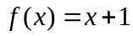 y 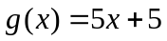
  - Grafica la función en el intervalo 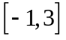, calcula el área de la región formada entre la función y el eje en el intervalo dado por métodos geométricos y llámale 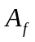.
  - Calcula la integral 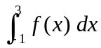
¿Cómo son los resultados obtenidos en los incisos 1 y 2?
Expresa matemáticamente el resultado obtenido
Expresa con palabras el resultado obtenido
  - Grafica la función en el intervalo , calcula el área por métodos geométricos y llámale 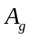
Expresa matemáticamente la relación que guardan  y 
Expresa matemáticamente la relación que guardan y ?
Expresa matemáticamente la relación que guardan y 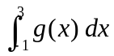?
Expresa con palabras 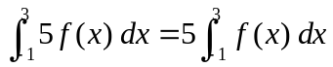

- 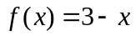; 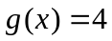 y 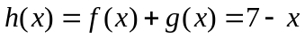
  - Grafica la función en el intervalo 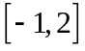, calcula el área de la región que se forma entre la función y el eje en el intervalo dado utilizando la integral definida 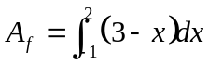.
  - Grafica la función en el intervalo , calcula el área de la región que se forma entre la función y el eje en el intervalo dado utilizando la integral definida 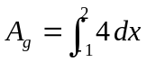.
  - Grafica la función 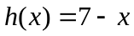en el intervalo , calcula el área de la región que se forma entre la función y el eje en el intervalo dado utilizando la integral definida 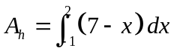.
Expresa matemáticamente la relación entre las 3 áreas 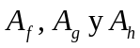
Expresa matemáticamente la relación entre las 3 integrales 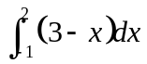,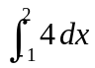 y 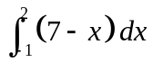
Expresa con palabras el resultado obtenido

- en ; 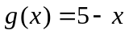 en 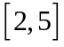 y 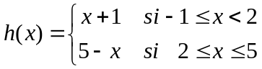
  - Grafica las funciones 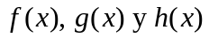
  - Calcula las áreas 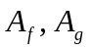 por integración definida
Expresa matemáticamente el valor de 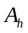
Expresa mediante integrales el valor de
Expresa con palabras el resultado obtenido

- 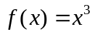 en 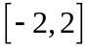
  - Grafica la función
  - Calcula la integral 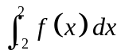
Explica el resultado obtenido
¿Cómo calcularías el valor del área de la región comprendida entre la función , el eje X y las rectas  y ?

- 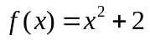 en 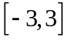 y 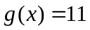 en
  - Grafica las funciones y
  - Calcula las integrales 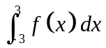 y 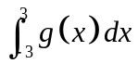
Expresa con palabras el área que corresponde a cada una de las integrales
Expresa matemáticamente el área comprendida entre las funciones y

- 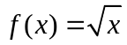 en 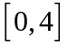 y 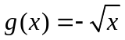 en
  - Grafica las funciones y
  - Calcula el área de la región comprendida entre , y 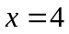
Expresa el área mediante integrales
  - Intercambia las variables de integración, 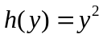, calcula el valor de la integral 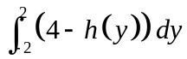
Expresa mediante integrales el resultado obtenido
Explica la ventaja de cambiar de variables para el cálculo de áreas

CONCLUSIONES:
EVALUACIÓN DE LA PRÁCTICA
Se evaluará el documento con los datos solicitados, las gráficas y conclusiones enviado a través del Campus Virtual

